**Lampiran 1.** Hasil Identifikasi Tumbuhan Daun Pandan

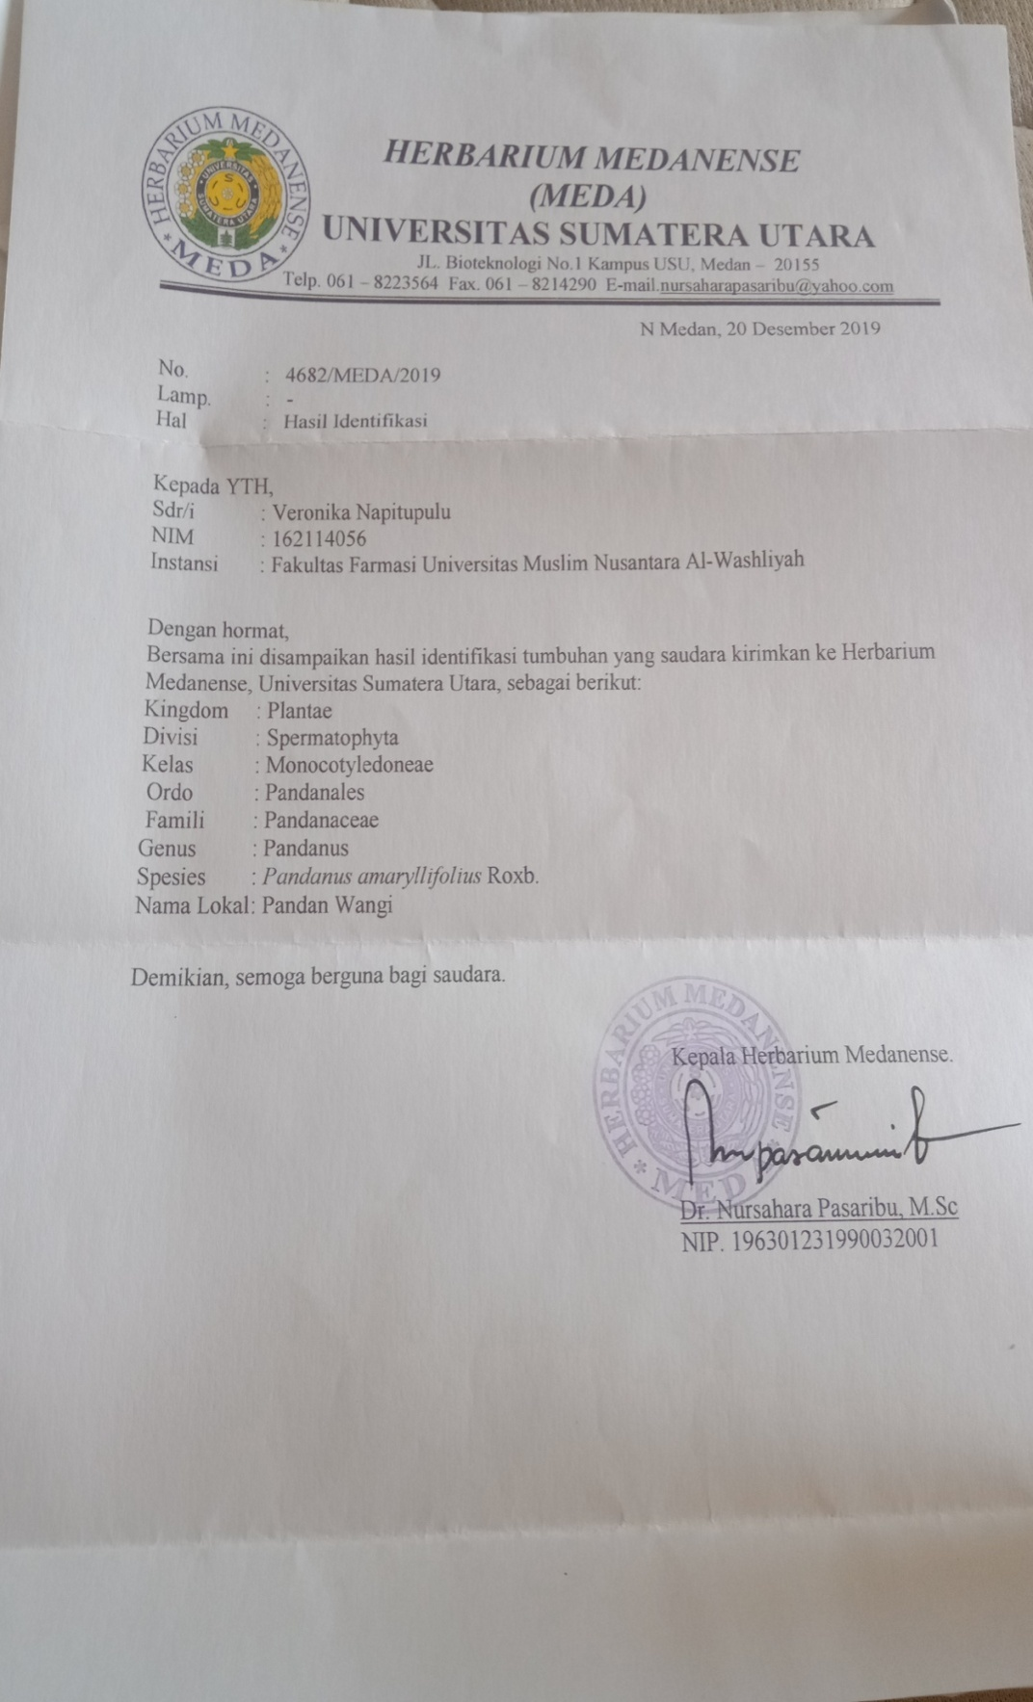

**Lampiran 2.** Daun Pandan Dan Sari Daun Pandan

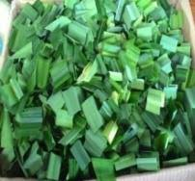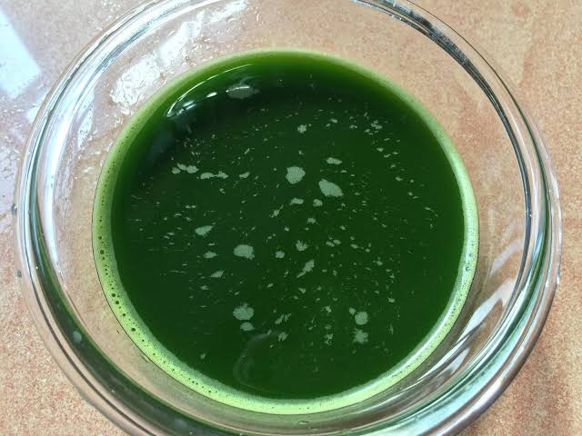

Daun Pandan Sari Daun Pandan

**Lampiran 3.** Bagan Alir Pembuatan Sari Daun Pandan

Daun pandan

disortasi basah

ditimbang beratnya

8 kg daun pandan

dipotong kecil-kecil

di juice menggunakan alat juicer

500 ml sari daun pandan

Ampas

**Lampiran 4.** Bagan Pembuatan Basis Masker Gel *Peel-Off*

Sagu

Polivinil Alkohol (PVA)

ditimbang

ditambahkan air panas

digerus hingga mengembang

ditimbang

ditambahkan air panas

dipanaskan

Massa 1

Massa 2

Propilen glikol, Nipagin

diaduk

Massa 3

Campuran

ditambah etanol

Basis masker gel *peel-off*

**Lampiran 5.** Bagan Pembuatan Masker Gel *Peel-Off* Sari Daun Pandan

Sagu

Polivinil Alkohol

ditimbang ditimbang

ditambahkan air panas ditambahkan air

panas

dipanaskan digerus Hingga menggembang

Massa 1

Massa 2

Propilenglikol, Nipagin

diaduk

Massa 3

Campuran

ditambah etanol

Basis masker gel *peel-off*

ditambah sari daun pandan

konsentrasi 5%, 7,5%, 10%

Masker gel *peel-off* sari daun pandan

**Lampiran 6.** Alat-Alat Yang Digunakan

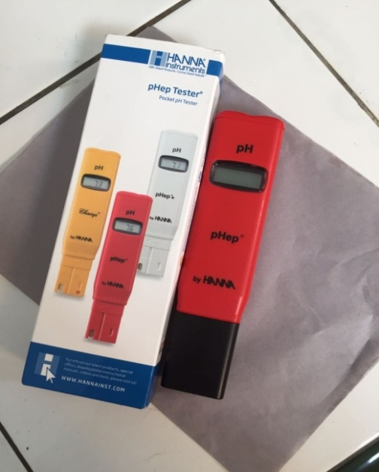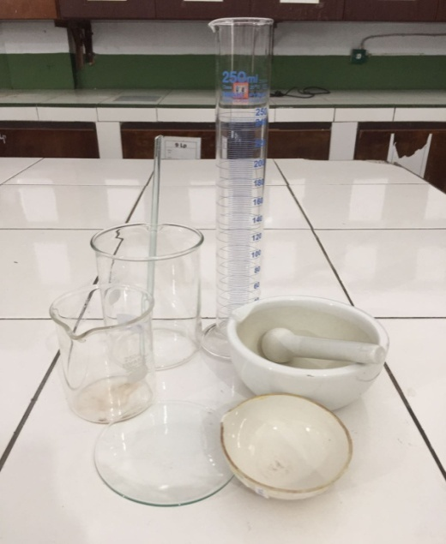

Alat–

Alat Gelas pH Meter

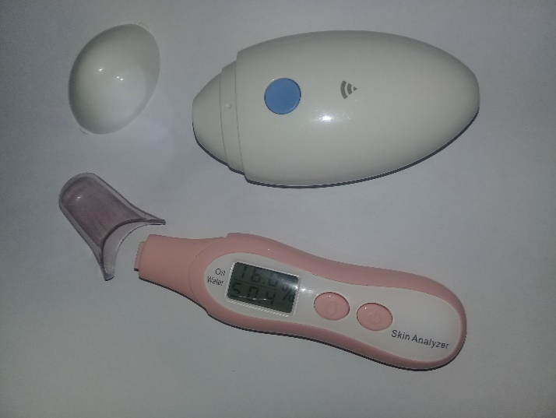

*Skin analyzer super cam dan Moisture checker*

**Lampiran 7.** Hasil sediaan Masker Pelembab

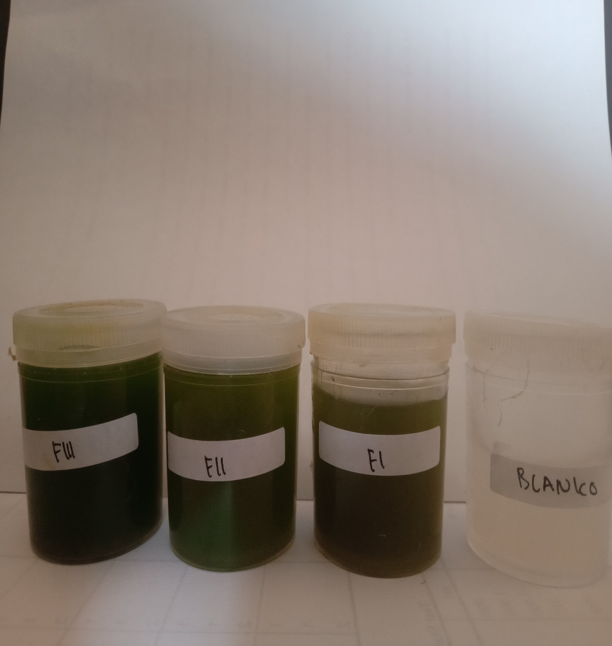

Keterangan :  
F0 : Blanko

FI : Masker gel *peel-off* sari daun pandan 5%

FII :Masker gel *peel-off* sari daun pandan 7,5%

FIII :Masker gel *peel-off* sari daun Pandan 10 %

**Lampiran 8.**  Hasil *Skin Analizer super cam*



**Lampiran 9.** Penetapan Kadar Air

Perhitungan dari data setelah penggunan sediaan masker gel *peel-off* yang mengandung sari daun pandan 5% .

|  |  |  |  |
| --- | --- | --- | --- |
| **No.** | Presentase kenaikan kadar air (%) (X) | **X -** |  |
| 1. | 22,53 | -1,7280 | 2,9860 |
| 2. | 28,35 | 4,0920 | 16,7445 |
| 3. | 26,04 | 1,7820 | 3,1755 |
| 4. | 21,48 | -2,7780 | 7,7173 |
| 5. | 22,89 | -1,3680 | 1,8714 |
| **N = 5** | **∑ X =** 121,29 %  **=** 24,26% | |  |

Standar deviasi (SD) = $\sqrt{\frac{{\sum{(X-\overline{X}})}^{2}}{n-1}}$ = $\frac{32.4947}{4}$ =2,85

Dasar penolakan data adalah apabila thitung> ttabel dengan tingkat kepercayaan 99%

α = 0,01; n = 5, dk = 4 dan ttabel = 4,032

1. thitung = == = 3,21
2. thitung = == = -1,07
3. thitung = == = 1,40
4. thitung = == =-2,18
5. thitung = == = -1,07

|  |
| --- |
|  |
|

Seluruh thitung dari ke-5 perlakuan < ttabel, berarti semua data ini bisa diterima.

**Lampiran 9.** ( Lanjutan)

**Menghitung hasil sebenarnya**

Peningkatan kadar air pada kulit rata-rata ± t (1 – ½ α).dk x 

Peningkatan kadar air pada kulit rata-rata () = 24,26 %

Standar deviasi (SD) = 2,85

Peningkatan kadar air pada kulit rata-rata =  ± t (1 – 1/ 2 α) x 4,032 x $\frac{SD}{\sqrt{5}}$

Peningkatan kadar air pada kulit sebenarnya = 24,26% ± 4,604 x $\frac{2,85}{2,236}$

Peningkatan kadar air pada kulit sebenarnya = (24,26± 5,87) %.

Dengan cara yang sama dihitung untuk formula lainnya.

**Lampiran 10.** Data dan Hasil Perhitungan



**Lampiran 11.**Contoh Format Surat Pernyataan Persetujuan Uji Iritasi

**SURAT PERNYATAAN**

Saya yang bertanda tangan di bawah ini:

Nama :

Umur :

Jenis kelamin :

Alamat :

Menyatakan bersedia untuk melakukan uji iritasi dalam penelitian VERONIKA NAPITUPULU, NPM 162114056 dengan judul *“Formulasi Sediaan Masker Gel Peel-Off Sari Daun Pandan (Pandanus amaryllifolius Roxb.) sebagai pelembab wajah”* Apabila terjadi hal-hal yang tidak diinginkan selama uji iritasi, saya tidak akan menuntut kepada peneliti. Pernyataan ini saya perbuat dengan penuh kesadaran dan tanpa paksaan dari pihak manapun.

Demikian surat pernyataan ini diperbuat, untuk dapat dipergunakan sebagaimana mestinya.

Medan, Mei 2020

**Lampiran 12.** Contoh lembar kuisioner uji hedonik

Mohon kesediaan saudara/teman-teman untuk mengisikan jawabannya sesuai pendapatnya

Umur :

Perhatikan warna dari masing-masing formula dan mohon diberi jawaban pada pernyataan.

1.Bagaimana penilaian saudara/teman-teman mengenai warna sediaan masker gel *peel- off*  sari daun pandan 5 % ini

a.STS b. TS c. KS d.S e. SS

2. .Bagaimana penilaian saudara/teman-teman mengenai warna sediaan masker gel *peel- off*  sari daun pandan 7,5 % ini

a.STS b. TS c. KS d.S e. SS

3. Bagaimana penilaian saudara/teman-teman mengenai warna sediaan masker gel *peel- off*  sari daun pandan 10 % ini

a.STS b. TS c. KS d.S e. SS

Keterangan :

STS : Sangat tidak Suka

TS : Tidak Suka

KS : Kurang Suka

S :Suka

SS :Sangat Suka

**Lampiran 12. (**Lanjutan)

Mohon kesediaan saudara/teman-teman untuk mengisikan jawabannya sesuai pendapatnya

Umur :

Perhatikan aroma dari masing-masing formula dan mohon diberi jawaban pada pernyataan.

1.Bagaimana penilaian saudara/teman-teman mengenai aroma sediaan masker gel *peel- off*  sari daun pandan 5 % ini

a.STS b. TS c. KS d.S e. SS

2. .Bagaimana penilaian saudara/teman-teman mengenai aroma sediaan masker gel *peel- off*  sari daun pandan 7,5 % ini

a.STS b. TS c. KS d.S e. SS

3. Bagaimana penilaian saudara/teman-teman mengenai aroma sediaan masker gel *peel- off*  sari daun pandan 10% ini

a.STS b. TS c. KS d.S e. SS

Keterangan :

STS : Sangat tidak Suka

TS : Tidak Suka

KS : Kurang Suka

S :Suka

SS :Sangat Suka

**Lampiran 12. (**Lanjutan)

Mohon kesediaan saudara/teman-teman untuk mengisikan jawabannya sesuai pendapatnya

Umur :

Perhatikan bentuk dari masing-masing formula dan mohon diberi jawaban pada pernyataan.

1.Bagaimana penilaian saudara/teman-teman mengenai bentuk sediaan masker gel *peel- off*  sari daun pandan 5 % ini

a.STS b. TS c. KS d.S e. SS

2. .Bagaimana penilaian saudara/teman-teman mengenai bentuk sediaan masker gel *peel- off*  sari daun pandan 7,5 % ini

a.STS b. TS c. KS d.S e. SS

3. Bagaimana penilaian saudara/teman-teman mengenai bentuk sediaan masker gel *peel- off*  sari daun pandan 7,5 % ini

a.STS b. TS c. KS d.S e. SS

Keterangan :

STS : Sangat tidak Suka

TS : Tidak Suka

KS : Kurang Suka

S :Suka

SS :Sangat Suka

**Lampiran 13.** Perhitungan *Hedonic Test*

|  |  |  |  |  |  |  |
| --- | --- | --- | --- | --- | --- | --- |
| **Panelis** | **Hasil Uji Kesukaan Warna Pada Formula 1** | | | | | |
| **Kode** | | **Nilai kesukaan (X)** | **(Xi - )** | | **(Xi - )2** |
| 1 | STS | | 1 | -2.0500 | | 4.2025 |
| 2 | TS | | 2 | -1.0500 | | 1.1025 |
| 3 | STS | | 1 | -2.0500 | | 4.2025 |
| 4 | S | | 4 | 0.9500 | | 0.9025 |
| 5 | SS | | 5 | 5.0000 | | 25.0000 |
| 6 | S | | 4 | 0.9500 | | 0.9025 |
| 7 | S | | 4 | 0.9500 | | 0.9025 |
| 8 | TS | | 2 | -1.0500 | | 1.1025 |
| 9 | TS | | 2 | -1.0500 | | 1.1025 |
| 10 | TS | | 2 | -1.0500 | | 1.1025 |
| 11 | TS | | 2 | -1.0500 | | 1.1025 |
| 12 | TS | | 2 | -1.0500 | | 1.1025 |
| 13 | KS | | 3 | -0.0500 | | 0.0025 |
| 14 | KS | | 3 | -0.0500 | | 0.0025 |
| 15 | S | | 4 | 0.9500 | | 0.9025 |
| 16 | S | | 4 | 0.9500 | | 0.9025 |
| 17 | S | | 4 | 0.9500 | | 0.9025 |
| 18 | STS | | 4 | 0.9500 | | 0.9025 |
| 19 | SS | | 5 | 1.9500 | | 3.8025 |
| 20 | KS | | 3 | -0.0500 | | 0.0025 |
| Nilai kesukaan rata-rata 3.0500 | | | | Nilai total 50.1475 | | |
|  |  |  | |  |  | | |

Standar deviasi (SD) = $\sqrt{\frac{\sum{({Xi-\overline{X})}^{2}}}{n-1}}$

Standar deviasi (SD)= $\sqrt{\frac{50,1475}{20-1}}$ = 1,6246

Rentang nilai kesukaan dari sediaan *masker gel peel-off*

= Nilai rata-rata ($\overline{X})$– 1,6246 $≥$ µ $≤$ Nilai rata-rata ($\overline{X})$ + 1,6246

= 3.0500-1,8111 $≥$ µ $≤$ 3,0500+ 1,6246

= 1,4254 $≥$ µ $≤$ 4,6746

Dengan cara yang sama dihitung untuk sediaan masker gel  *peel-off*  sari daun pandan dengan berbagai konsentrasi lainnya untuk aroma dan bentuk.

**Lampiran 14.** Contoh perhitungan rentang kesukaan warna sediaan

|  |  |  |  |  |  |  |
| --- | --- | --- | --- | --- | --- | --- |
| Panelis | Data hasil Uji Kesukaan Warna dari Sediaan | | | | | |
| Masker gel *peel-off*  5% | | Masker gel *peel-off* 7,5% | | Masker gel *peel-off*  10% | |
| Kode | Nilai | Kode | Nilai | Kode | Nilai |
| 1 | STS | 1 | SS | 5 | SS | 5 |
| 2 | TS | 2 | SS | 5 | SS | 5 |
| 3 | STS | 1 | S | 4 | SS | 5 |
| 4 | S | 4 | SS | 5 | SS | 5 |
| 5 | SS | 5 | S | 4 | SS | 5 |
| 6 | S | 4 | SS | 5 | SS | 5 |
| 7 | S | 4 | S | 4 | SS | 5 |
| 8 | TS | 2 | SS | 5 | SS | 5 |
| 9 | TS | 2 | S | 4 | S | 4 |
| 10 | TS | 2 | SS | 5 | SS | 5 |
| 11 | TS | 2 | SS | 5 | SS | 5 |
| 12 | TS | 2 | S | 4 | SS | 5 |
| 13 | KS | 3 | SS | 5 | SS | 5 |
| 14 | KS | 3 | S | 4 | SS | 5 |
| 15 | S | 4 | S | 4 | SS | 4 |
| 16 | S | 4 | SS | 5 | SS | 5 |
| 17 | S | 4 | SS | 5 | S | 4 |
| 18 | STS | 4 | S | 4 | SS | 5 |
| 19 | SS | 5 | SS | 5 | SS | 5 |
| 20 | KS | 3 | KS | 3 | SS | 5 |
| Total | 50,1475 | | 22,7500 | | 27,5275 | |
| Rata-rata | 3,0500 | | 4,5000 | | 4,8500 | |
| Standar deviasi | 1,6246 | | 1,0942 | | 1.2037 | |
| Rentang nilai | 1,4254 sampai 4,6746 | | 3,4058 sampai 5,5942 | | 3,6463 sampai 6,0537 | |

**Lampiran 15.** Contoh perhitungan rentang kesukaan bentuk sediaan

|  |  |  |  |  |  |  |
| --- | --- | --- | --- | --- | --- | --- |
| Panelis | Data hasil Uji Kesukaan bentukdari Sediaan | | | | | |
| Masker gel *peel-off*  5% | | Masker gel *peel-off*  7,5% | | Masker gel *peel-off* 10% | |
| Kode | Nilai | Kode | Nilai | Kode | Nilai |
| 1 | STS | 1 | SS | 5 | SS | 5 |
| 2 | TS | 2 | SS | 5 | SS | 5 |
| 3 | STS | 1 | S | 4 | SS | 5 |
| 4 | S | 4 | SS | 5 | SS | 5 |
| 5 | SS | 5 | S | 4 | SS | 5 |
| 6 | S | 4 | SS | 5 | SS | 5 |
| 7 | S | 4 | S | 4 | SS | 5 |
| 8 | TS | 2 | SS | 5 | SS | 5 |
| 9 | TS | 2 | SS | 5 | S | 4 |
| 10 | TS | 2 | SS | 5 | SS | 5 |
| 11 | TS | 2 | SS | 5 | KS | 3 |
| 12 | TS | 2 | S | 4 | SS | 5 |
| 13 | KS | 3 | SS | 5 | SS | 5 |
| 14 | KS | 3 | SS | 5 | SS | 5 |
| 15 | S | 4 | SS | 5 | SS | 4 |
| 16 | S | 4 | SS | 5 | S | 4 |
| 17 | S | 4 | SS | 5 | S | 4 |
| 18 | STS | 4 | S | 4 | SS | 5 |
| 19 | SS | 5 | SS | 5 | SS | 5 |
| 20 | S | 4 | SS | 5 | SS | 5 |
| Total | 51,1900 | | 19,1875 | | 31,1100 | |
| Rata-rata | 3,100 | | 4,7500 | | 4,7000 | |
| Standar deviasi | 1,6414 | | 1,0049 | | 1,2796 | |
| Rentang nilai | 1,4586 sampai 4,7414 | | 3,7451 sampai 5,7549 | | 3,4204 sampai 5,9796 | |

**Lampiran 16.** Contoh perhitungan rentang kesukaan aroma sediaan

|  |  |  |  |  |  |  |
| --- | --- | --- | --- | --- | --- | --- |
| Panelis | Data hasil Uji Kesukaan aroma dari Sediaan | | | | | |
| Masker gel *peel-off*  5% | | Masker gel *peel-off*  7,5% | | Masker gel *peel-off* 10% | |
| Kode | Nilai | Kode | Nilai | Kode | Nilai |
| 1 | STS | 1 | KS | 3 | SS | 5 |
| 2 | TS | 2 | TS | 2 | SS | 5 |
| 3 | STS | 1 | S | 4 | SS | 5 |
| 4 | S | 4 | KS | 3 | SS | 5 |
| 5 | SS | 5 | KS | 3 | S | 4 |
| 6 | S | 4 | SS | 5 | SS | 5 |
| 7 | S | 4 | S | 4 | SS | 5 |
| 8 | TS | 2 | S | 4 | SS | 5 |
| 9 | TS | 2 | S | 4 | S | 4 |
| 10 | TS | 2 | STS | 5 | SS | 5 |
| 11 | TS | 2 | S | 4 | SS | 5 |
| 12 | TS | 2 | S | 4 | SS | 5 |
| 13 | KS | 3 | SS | 5 | SS | 5 |
| 14 | KS | 3 | S | 4 | SS | 5 |
| 15 | S | 4 | S | 4 | SS | 4 |
| 16 | S | 4 | S | 4 | SS | 5 |
| 17 | S | 4 | SS | 5 | S | 4 |
| 18 | STS | 4 | S | 4 | SS | 5 |
| 19 | SS | 5 | TS | 2 | S | 4 |
| 20 | SS | 5 | S | 4 | SS | 5 |
| Total | 54,1275 | | 22,8275 | | 19,1875 | |
| Rata-rata | 3,1500 | | 3,8500 | | 4,7500 | |
| Standar deviasi | 1,6878 | | 1,0961 | | 1,0049 | |
| Rentang nilai | 1,4622 sampai 4,8378 | | 2,7539 sampai 4,9461 | | 3,7451  sampai 5,7549 | |